课题1 金刚石、石墨和C₆₀
一、选择题(每小题只有一个选项符合题意)
1.防毒面具的滤毒罐中用来吸附毒气的物质是( )
A.炭黑 B.活性炭 C.木炭 D.石墨
2.下图是甲、乙两种物质的结构示意图，图中小圆圈均代表碳原子。这两种物质在氧气中完全燃烧后的产物都是二氧化碳，但它们的物理性质却明显不同，如导电性、硬度等。据此，下列说法错误的是( )
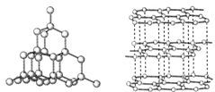
A.甲乙两种物质中的碳原子大小不同
B.甲乙两种物质都是碳单质
C.甲乙两种物质中原子的空间排列方式不同
D.将甲乙两种物质混合后得到的是纯净物
3.中华炭雕(主要成分是木炭)是一种集观赏与空气净化于一体的工艺品，关于它的说法错误的是( )
A.炭雕摆设要远离火种 B.炭雕艺术品可以长久保存
C.炭雕是轻质透明的固体 D.炭雕能吸附室内有害气体
4.“轻轨列车”是近年来又一新兴的交通工具，具有无污染的优点。当轻轨列车开动时，在轻轨列车跟架空电线的接触点上，由于高速摩擦会产生高温，因此接触点上的材料应具有耐高温、不易氧化、能导电的性质。你认为选用该接触点上的材料，较为合适的物质是( )
A.金刚石 B.石墨 C.铝 D.铁
5.下列对一些事实的解释错误的是( )
 | 事 实 | 解释
A | 书写档案规定必须使用碳素墨水 | 碳的化学性质稳定
B | 石墨能够做电池的电极材料 | 石墨能够导电
C | 焦炭可以把铁从它的氧化物矿石里还原出来 | 焦炭具有氧化性
D | 制糖工业中用活性炭来脱色以制白糖 | 活性炭具有吸附性
6.镁带能在CO₂气体中燃烧：2Mg＋CO₂2MgO＋C，该反应中的还原剂是( )
A.Mg B.CO₂ C.MgO D.C
7.由同种元素组成的不同单质叫做同素异形体，如O₂与O₃。下列各组物质属于同素异形体的是( )
A.CO和CO₂ B.金刚石与石墨
C.铝条和铝粉 D.H₂O与H₂O₂
8.纳米碳化硅(SiC)与金刚石都是正八面体结构，具有高硬度、高强度、强耐磨性，且透明有光泽等性能，可用于制作人造金刚石。纳米碳化硅属于( )
A.混合物 B.氧化物 C.单质 D.化合物
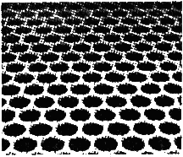
9.科学家利用精密的仪器把石墨拆成只有一个或几个原子层厚的“碳片”(示意图如下)，碳片是世界上最薄的材料。下列说法错误的是( )
A.碳片是一种单质
B.碳片和C₆₀是同一种物质
C.在一定条件下，碳片可还原氧化铁
D.碳片在氧气中完全燃烧的产物是CO₂
10.下表中列出了一定压强和温度下每立方厘米活性炭所能吸附的常见气体的体积，分析表中数据与气体的组成、性质的关系，你认为下列结论正确的是( )
气体性质 | H₂ | CO₂ | O₂ | N₂ | Cl₂
气体的沸点/℃ | −252 | −78 | −183 | −196 | −34
被吸附体积/mL | 4.5 | 97 | 35 | 11 | 494
A.每个气体分子所含原子个数越多，越容易被吸附
B.沸点越低的气体，越易被吸附
C.气体是化合物时，易被吸附
D.气体的相对分子质量越大，越易被吸附
二、填空题
11.请将下面左列和右列的相关内容用短线连接起来。
金刚石硬度大 冰箱去味剂
石墨的导电性能好 切割玻璃
活性炭的吸附能力强 干电池电极
单质碳具有还原性 做燃料
常温下碳化学性质不活泼 制油墨
碳燃烧时放热 冶炼金属
12.在常温下，碳的化学性质_________。在点燃条件下，碳跟充足的氧气反应生成_________，化学方程式是__________________；当氧气不充足时，碳燃烧生成_________，化学方程式是__________________；这两个反应都属于__________(填基本反应类型)。在高温下，木炭能还原氧化铜，化学方程式为____________________。
三、简答题
13.如图所示，向盛有二氧化氮气体的集气瓶里投入几块木炭，为什么红棕色会消失？漏斗中液面为什么会上升?为什么用漏斗而不直接用导管插入水中?
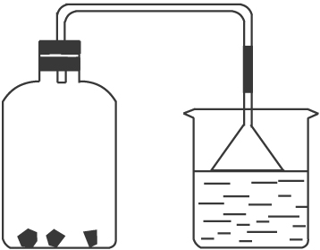
答案：1.B2.D3.C4.D5.C6.A7.B8.D9.B10.D
11. 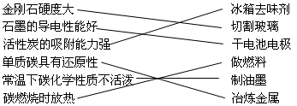
12.不活泼(或稳定) CO₂ C+O₂CO₂ CO 2C+O₂2CO 化合反应 C+2CuO2Cu+CO₂↑
13.木炭具有疏松多孔的结构，有效面积大，有强烈的吸附性，能把大量的气体或染料等微小粒子吸附在表面，所以，二氧化氮气体被木炭吸附了，红棕色会消失。二氧化氮被吸附后，集气瓶内的气体减少，压强变小了，所以，漏斗中液面会上升。如果直接用导管插入水中，则烧杯中水会沿着导管进入集气瓶中。

